Webcall

Projectvoorstel #14-37

Mark Verleg

Webcall wordt een online platform dat videochat makkelijker toegankelijk zal maken, door gebruik te maken van recent geïntroduceerde webtechnologieën zoals WebWTC.

**Www-plus Inc.**

**Zhongshan road  
Zhongshan dist. Dalian**

**24 nov. 2014 (definitief)**

**Tencent Technology**

**Kejizhongyi Avenue  
Nanshan dist. Shenzhen**

Voor instemming met dit projectvoorstel en het aanvangen van de definitiefase zoals in dit document beschreven, af te ronden twee werkweken na ondertekening met een budget van € 2000,-:

Datum: 24 november 2014

Mark Verleg

Projectleider

王玉璎 Wang Yuying Opdrachtgever

# Achtergrond

## Beleid

Tencent faciliteert met haar populaire diensten QQ en WeChat op de PC- en mobiele mark een groot deel van de Chinese real-time internetcommunicatie. Zij streeft ernaar dit aandeel temidden van veranderende technologische mogelijkheden te behouden, alsmede naar andere landen uit te breiden.

## Aanleiding

Recent geïntroduceerde browsertechnologieën bieden de mogelijkheid om video en geluid via de browser op te nemen, zonder dat daar plugins voor nodig zijn[1] (WebRTC). Enkele jaren eerder is het afspelen hiervan zonder plugins reeds geïntroduceerd (HTML5). Samen maakt dit een live videoverbinding via een ‘kale’[2] browser mogelijk.

Ook is er sinds kort de mogelijkheid om direct tussen browsers te communiceren (P2P, figuur 1), zonder dat alles via een centrale server loopt. Doordat het geluid- en videoverkeer niet meer via de servers hoeft worden deze erg ontlast en is de bijbehorende investering veel lager. Ook komt het wegnemen van deze tussenstap de verbindingsnelheid ten goede.

Zie figuur 3 in de bijlage voor de huidige ondersteuning in browsers.

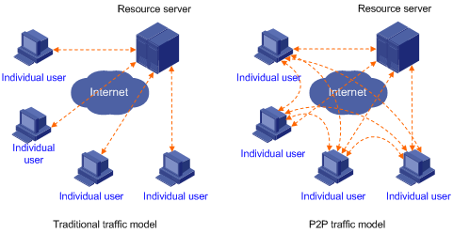

Figuur 1: Het verschil tussen hoe browserverkeer oorspronkelijk werkte en de situatie die WebRTC mogelijk maakt.

# Doelen en resultaten

## Resultaat

Naar aanleiding van bovenstaande is door Tencent aan Www-plus Inc. project Webcall[3] toevertrouwd. Dit project beoogd een platform te ontwikkelen waarbij gebruikers via video, geluid en tekst met elkaar kunnen communiceren (figuur 2). Specifiek:

* Twee tot tien personen kunnen in real-time communiceren via eender welke combinatie van video, geluid en tekst.
* De gebruiker hoeft naast een moderne browser niks te installeren (dit omvat ook onafhankelijkheid van Flash etc.).
* De gebruiker hoeft niet te registreren en geen emails te ontvangen.
* Minimale onderhoudskosten voor servers en netwerkverkeer door directe communicatie tussen gebruikers.

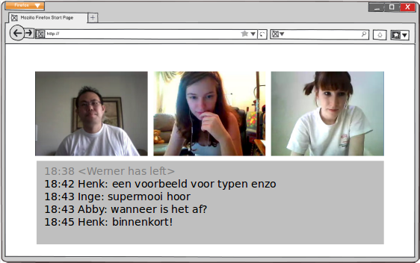

Figuur 2: Schets van de beoogde interactie.

## Randvoorwaarden

* Geluidskwaliteit is goed inclusief het filteren van echo, zover de technologie dit mogelijk maakt.
* Het project wordt in hoog tempo uitgevoerd nu concurenten nog geen alternatieven hebben; maximaal 3 maanden.
* Behoudens het volgende punt is de verbinding zodanig beveiligd dat gesprekken niet toegankelijk zijn voor derden.
* Er wordt rekening gehouden met Chinese wetgeving, in het bijzonder betreffend de controle van online communicatie.

## Afbakening

Het platform is zo toegankelijk mogelijk. Dit maakt het voor gebruikers van concurrerende diensten makkelijk om over te stappen. Het vervolgens binden van klanten en monetiseren van de dienst volgt bij succes later. Specifiek hoort niet bij het project:

* Integratie met andere Tencent diensten of in sites van derden.
* Accountgebonden informatie zoals personalisatie, contactpersonen of geschiedenis.
* Andere diensten die wellicht in een volgend project worden toegevoegd zoals bellen naar vaste nummers, het sturen van bestanden of het delen van een desktop.
* Ondersteuning voor (versies van) browsers die de benodigde technologie niet ondersteunen.

# Middelen

De geplande tijdsduur en kosten zijn weergegeven in tabel 1. Na de eissenfase zullen meer details en preciezere bedragen bekend zijn over de volgende fasen. Vooralsnog is alles na de eissenfase een schatting.

|  |  |  |  |  |  |  |
| --- | --- | --- | --- | --- | --- | --- |
| Fase | |  | Tijd | | Geld | |
| Eissen | |  | **13 dagen** | | **€ 4.900** | |
| Enquete onder doelgroep | | | 12 dagen | | € 2.800 | |
| Input van marketing | | | 1 dag | | € 400[4] | |
| Inschatting door webexpert | | | 5 dagen | | € 900 | |
| Input van programmeurs | | | 1 dag | | € 700 | |
| Input van technici | | | 1 dag | | € 200 | |
| Overzicht en selectie | | | 1 dag | | € 300 | |
| Ontwerp | |  | **7 dagen** | | **€ 3.500** | |
| Voorbereiding | |  | **2 dagen** | | **€ 200** | |
| Implementatie | |  | **15 dagen** | | **€ 23.700** | |
| Programmeren | | | 15 dagen | | € 22.000 | |
| Vormgeving | | | 5 dagen | | € 1000 | |
| Installatie hardware | | | 2 dagen | | € 700 | |
| Testen | gebruiker- & securitytest | | **10 dagen** | | **€ 4.700** | |
| Promotie | parallel met andere fasen | |  | **€ 40k[5]** | | |
| Totaal | | | **10 weken** | | | **€ 77k** |

Tabel : Overzicht van de planning en kosten. Zie figuur 4 in de bijlage voor een grafische weergave waarin de overlap tussen (deel)fasen zichtbaar is.

# Aanpak

## Terugkoppeling

Ten minste na elke hoofdfase (dikgedrukt in tabel 1) zal voor de deadline een resultaat en een plan voor de volgende fase ter goedkeuring worden voorgelegd.

Daarnaast zal in geval van onvoorziene vertraging of andere problemen direct contact worden opgenomen en de verdere voortgang worden overlegd. Er kan gerust worden aangenomen dat alles naar verwachting verloopt wanneer Www-plus geen contact zoekt.

## Kwaliteitscontrole

De kwaliteit van de opgeleverde code zal getest worden aan de hand van de daarvoor in de softwareindustrie geldende richtlijnen zoals onafhankelijkheid, leesbaarheid, commentaar, minimale herhaling etc.

Dit is voor Webcall extra belangrijk gezien er bij succes nog veel op het project doorgebouwd wordt. Een goede basis is daarom essentieel.

Desgewenst kan dit door een extern bedrijf worden gecontroleerd en gecertificeerd. Dit is niet opgenomen in de huidige kostenschatting.

# Haalbaarheid

## Haalbaarheid

Www-plus heeft veel ervaring met moderne webtechnologie en heeft al eerder een WebRTC-project succesvol afgerond. Hierop gebaseerd lijkt Webcall zoals in dit document beschreven binnen de gestelde termijn van 3 maanden haalbaar. Goede communicatie en snelle feedback op tussenstappen is gezien de tijdsdruk essentieel.

## Risico’s

Enkele risoco’s voor het bereiken van de gewenste resultaten:

* De browserondersteuning van WebRTC inclusief P2P groeit vooralsnog snel. Het is op dit moment echter nog onvoldoende (figuur 3), en er is geen zekerheid wanneer dit verandert.
* De regelgeving van de Chinese overheid legt beperkingen op wat betreft toezicht op internetcommunicatie.
  + Verwacht wordt dat hieraan te voldoen is ondanks de directe communicatie tussen gebruikers.
  + Er kan hierin onderscheid worden gemaakt tussen Chinese en niet-Chinese gebruikers[6].
* Beveiliging moet natuurlijk goed zijn.
  + Een extern bedrijf zal tijdens de testfase de veiligheid van het systeem onderzoeken en dit als voldoende certificeren.

Daarnaast dient Tencent ermee tekening te houden dat Webcall wat betreft populariteit een small-chance-big-impact investering is, hetgeen buiten de verantwoordelijkheden van Www-plus valt.

# Bijlagen

## Browserondersteuning

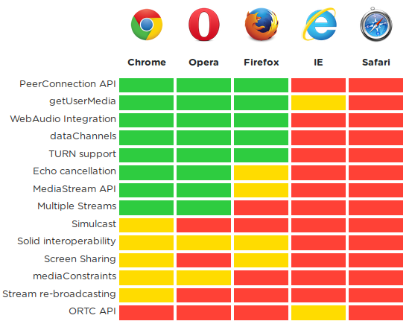

Figuur 3: Ondersteuning van de nieuwe technologie in de vijf populaire browsers per 14 november 2014. De ondersteuning groeit snel.

## Tijdsplanning

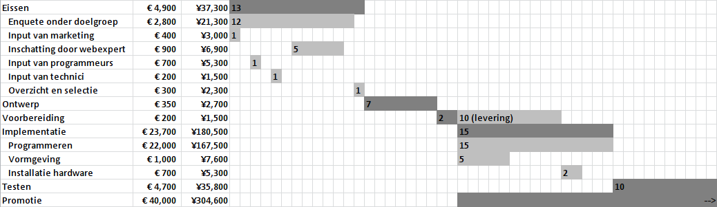

Figuurr : Tijdsplanning

## Concurrentie

Tijdens de initiatie van dit project heeft Microsoft Skype een gesloten beta van een mogelijke concurrent aangekondigd. Deze is door registratie en plugins echter minder flexibel dan Webcall.  
tweakers.net/nieuws/99671/

## Presentatie

De slides van de eerdere presentatie zijn bijgesloten.

1. De gebruiker moet wel expliciet toestemming geven.
2. Zonder plugins. Dus ook geen Flash, wat vooralsnog veelal gebruikt wordt.
3. Webcall is waarschijnlijk niet de uiteindelijke naam van het platform.
4. Inschatting kosten voor de bestede werktijd door personeel van Tencent. Dit faciliteert Tencent en wordt niet meegenomen in het totaal.
5. Naast deze kosten voor externe promotie zal Tencent ook via haar eigen diensten promoten; deze kosten zijn niet opgenomen.
6. Dit gezien deze regelgeving de acceptatie van de dienst buiten China niet ten goede komt. Garanties hiervoor richting de gebruiker, te denken aan het zelf kiezen van encryptiesleutels, vallen echter buiten het project.